19.05.2020
Тема: Диалог. Туры сөйләм. Гади җөмлә синтаксисын гомумиләштереп кабатлау. Гади җөмләгә синтаксик анализ ясау. Гади җөмләдә кулланылучы тыныш билгеләрен кабатлау.
-Исәнмесез, укучылар! Электрон дәреслеккә ссылка.
https://magarif-vakyt.ru/elektronnye-uchebniki-online-versija/
Татар теле. 8 нче сыйныф.  (Татарский язык. 8 класс.) | Р.К. Сәгъдиева,  Г.И. Хәйруллина | Открыть

Уку һәм танышу өчен ссылка буенча барып, презентацияне карарга.
https://nsportal.ru/shkola/rodnoy-yazyk-i-literatura/library/2019/02/08/prezentatsiya-tury-hm-kyek-soylm-8-nche-syynyf
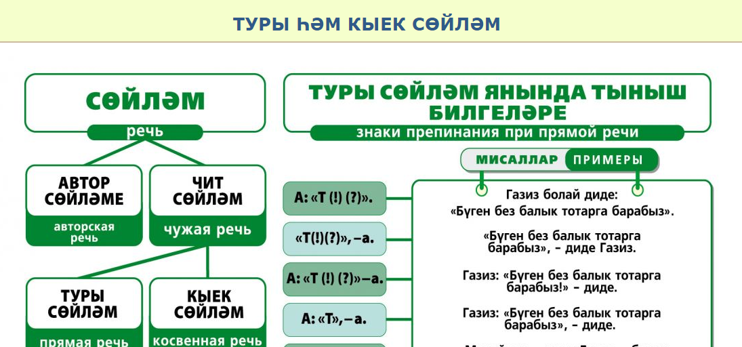
202 нче бит, 396 нчы күнегү, язмача.
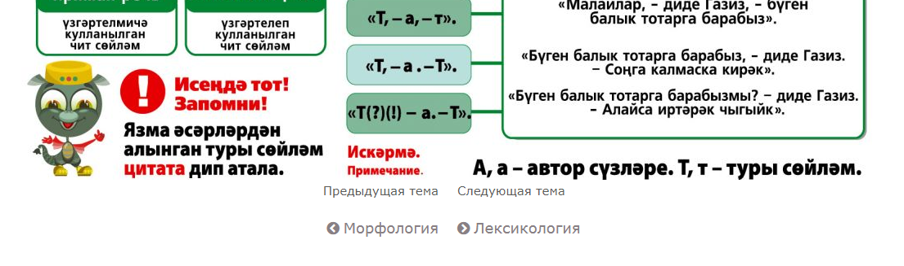

202 нче бит, 396 нчы күнегү язмача.
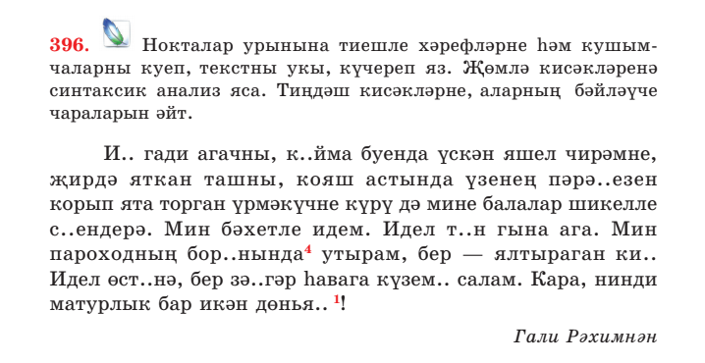
202 нче бит, 398 нче күнегү телдән.

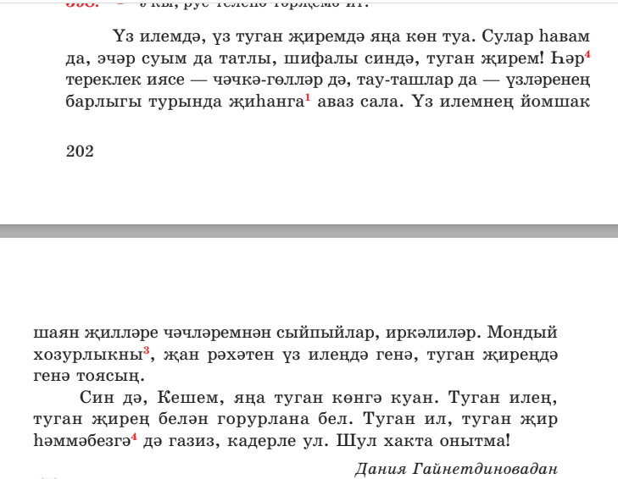

211 нче бит, 413 нче күнегү язмача.

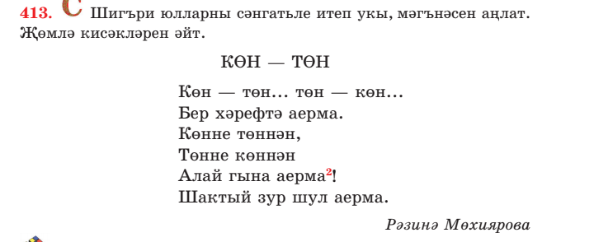
Сау булыгыз!

